**GUÍA DE TRABAJO N° 2**

**Taller de Inglés – 2º Básico**

|  |  |
| --- | --- |
| **Objetivo** | Expresar preferencias sobre animales. |
| **Instrucciones** | 1. Escribir en inglés el nombre de su animal favorito. 2. Dibujar y colorear su animal favorito. 3. Dibujar y colorear qué puede hacer su animal favorito. 4. Dibujar y colorear el lugar donde vive su animal favorito. 5. Escuchar y aprender canción para actividad al momento de retomar las clases. |
| **Descripción del Aprendizaje** | Comprensión de lectura, expresión escrita, comprensión y expresión oral.   * Hacen dibujos de animales favoritos. * Siguen, repiten y cantan un chant. |
| **Ponderación de la Guía** | 15% - La guía debe ser enviada al momento de retomar las clases. |
| **Correo del docente para consultas** | [psalinas@liceomixto.cl](mailto:psalinas@liceomixto.cl) |
| **Tiempo estimado para realizar la guía** | 23 de marzo al 03 de abril |

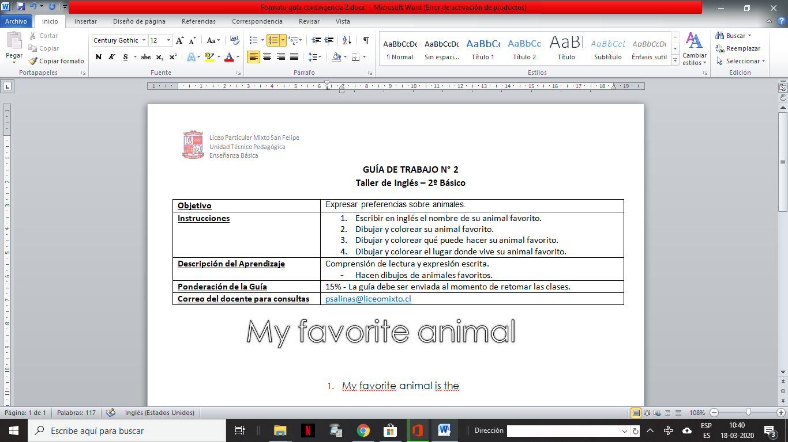

1. 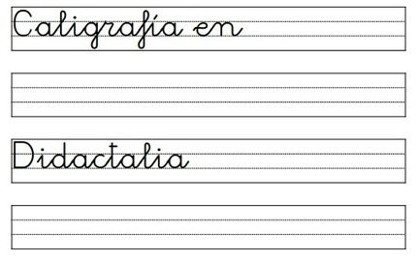My favorite animal is the

2. What does it look like? 3. What does it do?

4. Where does it live?

1. Visualizar video **Walking in the Jungle** y aprender la canción. <https://www.youtube.com/watch?v=GoSq-yZcJ-4>